PLANO DE ENSINO
CURSO |  | MÓDULO | Componente Curricular Sigla
Técnico em Desenvolvimento de Sistemas |  | 2º | PBE1
COMPONENTE CURRICULAR | AULAS PREVISTAS | DOCENTE | TURMA(S)
Programação Back-End | 70 | Reenye,  Robson,  Wellington | 2DES
UNIDADE DE COMPETÊNCIA | OBJETIVO
 | Programação web back-end tem como objetivo proporcionar a aquisição de capacidades técnicas relativas ao desenvolvimento de sistemas web promovendo a interação de aplicação entre cliente e servidor e outros sistemas computacionais, realizando persistência de dados, bem como o desenvolvimento de capacidades sociais, organizativas e metodológicas adequadas a diferentes situações profissionais.

FUNDAMENTOS TÉCNICOS E CIENTÍFICOS
1 Utilizar o paradigma da programação orientada a objetos
2 Elaborar diagramas de classe
7 Utilizar design patterns no desenvolvimento da aplicação web
8 Definir os frameworks a serem utilizados no desenvolvimento da aplicação web
9 Utilizar interações com base de dados para desenvolvimento de sistemas web
10 Transferir arquivos entre cliente e servidor por meio da aplicação web
11 Estabelecer envio de notificações entre cliente e servidor por meio de aplicação web

CAPACIDADES SOCIAIS, ORGANIZATIVAS E METODOLÓGICAS.
1 Demonstrar autogestão
2 Demonstrar pensamento analítico
3 Demonstrar inteligência emocional
4 Demonstrar autonomia

CONHECIMENTOS
4 Programação orientada a objetos
4.1. Definição
4.2. Pacotes
4.3. Classes
4.3.1. Abstrata
4.3.2. Interna
4.3.3. Anônima
4.3.4. Atributos
4.3.5. Métodos
4.3.6. Modificadores de acesso (encapsulamento)
4.4. Objetos
4.5. Interface
4.6. Polimorfismo
4.7. Enumerações
4.8. Relacionamentos de objetos
4.8.1. Herança
4.8.2. Agregação
4.8.3. Composição
8 Persistência de dados
8.1. Conexão com base de dados
8.2. CRUD

ATIVIDADE | SITUAÇÃO DE APRENDIZAGEM - Formativa
TEXTO
Obs: Situação-problema.

Contextualização: A fábrica de materiais de limpeza “ACME LTDA” instalada na cidade de Jaguariúna e recém-inaugurada, necessita de um controle de pedidos online, como não possui um departamento de desenvolvimento de softwares, contratou a startup onde você trabalha para o desenvolvimento deste software.
O Analista de sistemas desenvolveu o banco de dados conforme modelo conceitual abaixo.
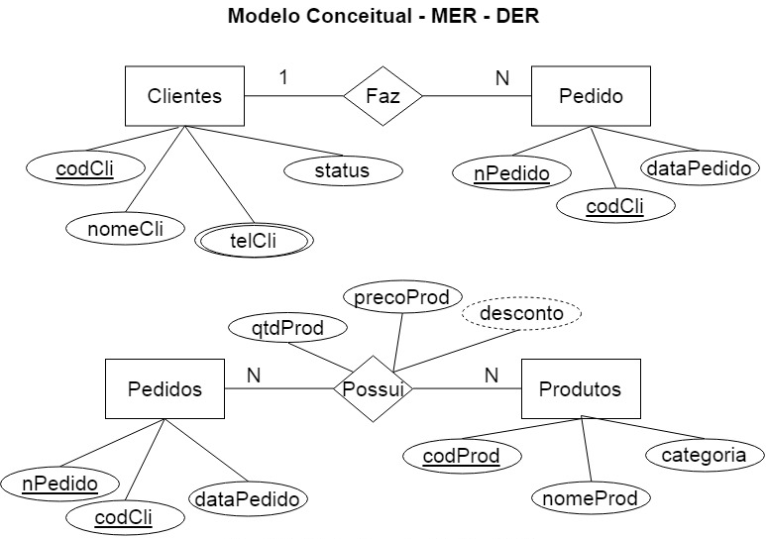
Desafio: Como técnico em desenvolvimento de sistemas, você foi contratado para fazer parte de uma equipe que criará o sistema web back-end que fará a interface com este banco de dados e será instalado em um servidor da empresa.
Sua equipe trabalha com o método Ágil SCRUN que prevê entregas de funcionalidades semanalmente para o cliente. Para esta semana os requisitos abaixo devem ser implementados:
- Formulário para cadastro de Pedidos contendo:
* Uma interface para selecionar o cliente pelo nome;
* Uma tabela que liste todos os produtos para que possam ser selecionados
* Campos para o cliente preencher o preço e a quantidade de cada produto
- “Servlet” Back-End para processar e cadastrar os pedidos e a lista de produtos no banco de dados
Entregas:

- Todos os códigos fonte gerados através da plataforma IDE Eclipse utilizando o framework jsf – primefaces ou apenas jsp – servlet.
- Demonstração prática do cadastro de um pedido com as escolhas dos produtos.
- A pasta do projeto deverá ser entregue via pen-drive ao professor.

INSTRUMENTO DE REGISTRO DE AVALIAÇÃO FORMATIVA
Natureza dos Critérios | Fundamentos Técnicos e Científicos ou Capacidades Técnicas | Critérios de avaliação |  | Alunos
   | Crítico |  | Desejável
  0 | NÃO Atingiu | 1 | Atingiu
  F | Formativa | S | Somativa
Competências Técnicas | 1 Utilizar o paradigma da programação orientada a objetos | Criou classes, atributos e métodos. | F
Competências Técnicas | 7 Utilizar design patterns no desenvolvimento da aplicação web | Utilizou as soluções clássicas básicas de como Singleton ou Builder | F
Competências Técnicas | 8 Definir os frameworks a serem utilizados no desenvolvimento da aplicação web | Configurou o ambiente NodeJS com as principais ferramentas | F
Competências Técnicas | 9 Utilizar interações com base de dados para desenvolvimento de sistemas web | Realizou conexão com banco de dados relacional MariaDB | F
Competências Técnicas | 10 Transferir arquivos entre cliente e servidor por meio da aplicação web | Enviou imagens para destinos indicados. | F
Competências Técnicas | 11 Estabelecer envio de notificações entre cliente e servidor por meio de aplicação web | Correta utilização dos recursos de rede e protocolos de transferência de arquivos, como FTP, para envio de dados para servidores. | F
Competências de Gestão | 1 Demonstrar autogestão | Executou a situação problema consultado bases de conhecimentos estudadas como github e IA somente como apoio. | F
Competências de Gestão | 2 Demonstrar pensamento analítico | Resolveu todos os desafios propostos | F
Competências de Gestão | 3 Demonstrar inteligência emocional | Resolveu dentro do tempo proposto e todos os requisitos | F
Competências de Gestão | 7. Demonstrar autonomia | Descobriu e acrescentou funcionalidades adequadas a solução | F
Nível de Desempenho
Nota

PLANO DE AULA
CONHECIMENTOS | ESTRATÉGIAS DE ENSINO | INTERVENÇÕES MEDIADORAS
4 Programação orientada a objetos  4.1. Definição  4.2. Pacotes  4.3. Classes  4.3.1. Abstrata  4.3.2. Interna  4.3.3. Anônima  4.3.4. Atributos  4.3.5. Métodos  4.3.6. | Exposição dialogada com auxílio de quadro branco e projetor multimídia. | O que é classe?  O que é instância?  O que é Objeto?  O que são atributos e métodos?
Modificadores de acesso (encapsulamento)  4.4. Objetos  4.5. Interface  4.6. Polimorfismo  4.7. Enumerações  4.8. Relacionamentos de objetos  4.8.1. Herança  4.8.2. Agregação  4.8.3. Composição | Exposição dialogada e Demonstrações e Atividades práticos. | O que é private?  O que é protected?  O que é public?  O que é encapsulamento?  O que é polimorfismo?
8.2. CRUD | Exposição dialogada e Demonstrações e Atividades práticos. | O que é CRUD?  Qual a importância de conhecer e saber implementar as quatro funções básicas do CRUD?  Em quais exemplos de sistemas utilizamos esta técnica?
8 Persistência de dados  8.1. Conexão com base de dados | Execução de projeto de desenvolvimento web. | O que são Drivers de conexão?  O que são serviços de Banco de dados?  Por que utilizar o padrão MVC para criar aplicações web?  Qual a diferença entre POO e MVC?  Por que utilizar o SGBD MySQL nas aulas?

ATIVIDADE | SITUAÇÃO DE APRENDIZAGEM – Somativa
TEXTO
Obs: Projeto proposto pelos instrutores (Multidisciplinar, envolvendo os componentes curriculares: PWBE, PWFE e Banco de Dados.

Contextualização: A empresa “XPTO Logistica” está se preparando para montar um centro de distribuição na cidade de Jaguariúna, sua estrutura é composta por um galpão de armazenamento de materiais, escritórios, e veículos de pequeno porte para entregas urbanas na região como, motocicletas, vans e utilitários.
Necessita de um sistema computacional web para controlar toda a sua operação.

Desafio: Vocês fazem parte da equipe de desenvolvimento de sistemas desta empresa e devem implementar os módulos descritos a seguir, o Analista de sistema, junto dom o DBA já levantaram os requisitos principais e iniciais, elaboraram os diagramas de casos de uso e o modelo lógico do banco de dados, também já implementaram o banco de dados com dados fictícios para o ambiente de testes.

Entregas: A sala será dividida em cinco grupos e cada grupo será responsável por uma parte da entrega.
O banco de dados será desenvolvido através de um brain-Storm com toda a equipe e homologado pelos instrutores. Cada grupo será responsável por um módulo conforme resumos a seguir e requisitos representados nos DCUs (Diagramas de casos de Uso).
Apresentar em formato de seminário todos os módulos interligados ao final do projeto.

Módulo: Entregas
Resumo: Implementar um controle de Pedidos que serão cadastrados por um funcionário da logística, pois o centro de distribuição recebe os pacotes a serem entregues de várias transportadoras nacionais e faz a distribuição local, lembrando que a XPTO possui os clientes finais que recebem os pedidos e os clientes intermediários (Transportadoras e Empresas de Comercio eletrônico).  Implementar um gerenciamento de usuários e controle de login/logout e trabalhar na integração geral. | 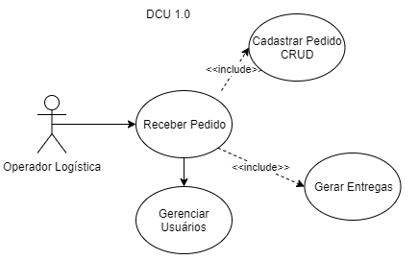
Alunos: | Implementar a conexão com o Banco de dados Back-End e Front-End.

Módulo: Frota
Resumo: Implementar um controle dos veículos em tempo real, qual sua localização e registrar os status das entregas. | 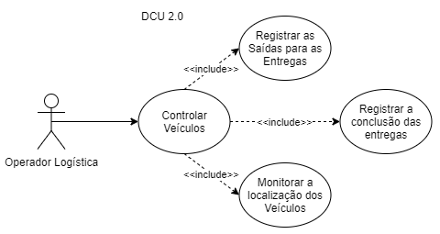
Alunos: | Implementar a conexão com o Banco de dados Back-End e Front-End.

Módulo: Financeiro
Resumo: Implementar uma análise das contas a pagar e receber, comparar as despesas e identificar as operações mais lucrativas. | 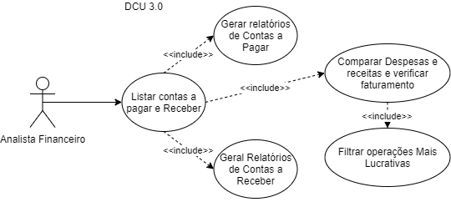
Alunos: | Implementar a conexão com o Banco de dados Back-End e Front-End.

Módulo: Comunicação
Resumo: Implementar telas onde os funcionários possam postar comentários ou sugestões e receber feedback, modelar em forma de fórum de discussão. | 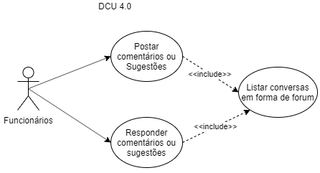
Alunos: | Implementar a conexão com o Banco de dados Back-End e Front-End.

Módulo: Qualidade
Resumo: Implementar um formulário web onde o cliente preenche uma pesquisa de satisfação, implementar um relatório das pesquisas, uma funcionalidade onde possa ser exportada em arquivo tabulado CSV e gráficos comparativos.  Implementar os cadastros de Funcionários e Clientes (CRUD) | 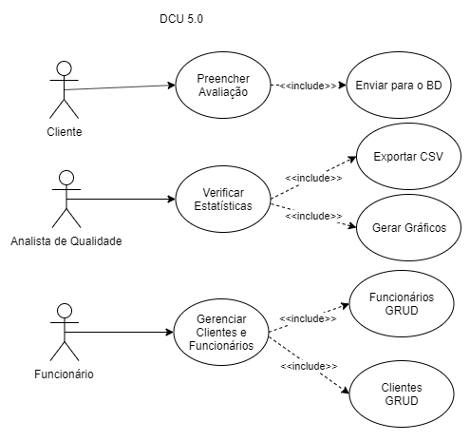
Alunos: | Implementar a conexão com o Banco de dados Back-End e Front-End.

INSTRUMENTO DE REGISTRO DE AVALIAÇÃO SOMATIVA
Natureza dos Critérios | Fundamentos Técnicos e Científicos ou Capacidades Técnicas | Critérios de avaliação |  | Alunos
   | Crítico |  | Desejável
  0 | NÃO Atingiu | 1 | Atingiu
  F | Formativa | S | Somativa
Competências Técnicas | 1 Utilizar o paradigma da programação orientada a objetos | Criou classes, atributos e métodos. | S
Competências Técnicas | 7 Utilizar design patterns no desenvolvimento da aplicação web | Utilizou as soluções clássicas básicas de como Singleton ou Builder | S
Competências Técnicas | 8 Definir os frameworks a serem utilizados no desenvolvimento da aplicação web | Configurou o ambiente NodeJS com as principais ferramentas | S
Competências Técnicas | 9 Utilizar interações com base de dados para desenvolvimento de sistemas web | Realizou conexão com banco de dados relacional MariaDB | S
Competências Técnicas | 10 Transferir arquivos entre cliente e servidor por meio da aplicação web | Enviou imagens para destinos indicados. | S
Competências Técnicas | 11 Estabelecer envio de notificações entre cliente e servidor por meio de aplicação web | Correta utilização dos recursos de rede e protocolos de transferência de arquivos, como FTP, para envio de dados para servidores. | S
Competências de Gestão | 1 Demonstrar autogestão | Executou a situação problema consultado bases de conhecimentos estudadas como github e IA somente como apoio. | S
Competências de Gestão | 2 Demonstrar pensamento analítico | Resolveu todos os desafios propostos | S
Competências de Gestão | 3 Demonstrar inteligência emocional | Resolveu dentro do tempo proposto e todos os requisitos | S
Competências de Gestão | 7. Demonstrar autonomia | Descobriu e acrescentou funcionalidades adequadas a solução | S
Nível de Desempenho
Nota

Instrumento de avaliação / exercícios / Atividades.

Componente curricular: Fundamentos De Programação Orientada A Objeto | Atividade: Lista de Exercícios 4 |  | Nota:
Unidade: SENAI Jaguariúna | Data: / /
Aluno: | N°: | Turma:

NÍVEIS DE DESEMPENHO | NÍVEIS | NOTA
Atingiu todos os critérios críticos e desejáveis | 1 | 100
Atingiu todos os critérios críticos e 3 desejáveis | 2 | 90
Atingiu todos os critérios críticos e 2 desejáveis | 3 | 80
Atingiu todos os critérios críticos e 1 desejáveis | 4 | 65
Atingiu todos os critérios críticos | 5 | 50
Atingiu 3 critérios críticos e 3 desejáveis | 6 | 40
Atingiu 3 critérios críticos e 2 desejáveis | 7 | 30
Atingiu 2 critérios críticos e 1 desejáveis | 8 | 20
Atingiu 1 critério crítico | 9 | 10

NÍVEL MÍNIMO DE DESEMPENHO ESPERADO | 5

ELABORAÇÃO | DATA | APROVAÇÃO | DATA
Júlio | / / |  | / /

ANEXOS:

Exercícios ou qualquer material utilizado no dia a dia.

CRONOGRAMA (deixar por ultimo) O cronograma deve ser atualizado a cada turma nova.

Cronograma e Acompanhamento de Distribuição de Aulas
Curso: Técnico em Desenvolvimento de Sistemas
Componente Curricular: Programação WEB Back-End
Turma: 2DES
Professor: Reenye, Robson e Wellington 2º Sem. 2025
Programa Analítico | Dia/Mês/Ano  (Previsto) | Dia/Mês/Ano  (Realizado)
4 Programação orientada a objetos  4.1. Definição  4.2. Pacotes  4.3. Classes | 11/10/2024
4.3.1. Abstrata  4.3.2. Interna  4.3.3. Anônima  4.3.4. Atributos  4.3.5. Métodos | 18/10/2024
4.3.6. Modificadores de acesso (encapsulamento)  4.4. Objetos  4.5. Interface | 25/10/2024
4.6. Polimorfismo  4.7. Enumerações | 01/11/2024
4.8. Relacionamentos de objetos  4.8.1. Herança  4.8.2. Agregação  4.8.3. Composição | 08/11/2024
8 Persistência de dados  8.1. Conexão com base de dados | 22/11/2024
8.2. CRUD | 29/11/2024
Verificação Prática Formativa | 06/12/2024
Verificação Prática Somativa (Apresentação dos seminários) | 13/12/2024
Elaborado por: Reenye, Robson e Wellington
Data: 20/01/2025

